Министерство образования Республики Беларусь
Оршанский колледж ВГУ имени П.М.Машерова

Отчет
по учебной практике по программированию
«Модуль 4 Задания по интерфейсам»

Выполнил учащийся Филипков З.Н.
группы 3ПОИС24 06.10.2026г.

Проверил Ковалёв И.И.
06.10.2026г.

Орша, 2026
Содержание работы
Модуль 4 Задания по интерфейсам
Общее задание для всех
- Создайте интерфейс "Фигура" с методами для вычисления площади и периметра. Затем реализуйте этот интерфейс в классах геометрических фигур (круг, прямоугольник, треугольник).
- Разработайте приложение для учета продуктов в магазине с использованием интерфейсов. Создайте интерфейс "Товар" с методами для определения стоимости и остатка товара на складе. Реализуйте этот интерфейс в классах различных товаров.
- Создайте систему учета студентов в университете с помощью интерфейсов. Создайте интерфейс "Студент" с методами для определения среднего балла и получения информации о курсе. Реализуйте этот интерфейс в классах студентов разных курсов.
- Реализуйте приложение для работы с библиотекой книг с использованием интерфейсов. Создайте интерфейс "Книга" с методами для проверки доступности и выдачи книги. Реализуйте этот интерфейс в классах различных книг.
- Создайте приложение для рисования на холсте с использованием интерфейсов. Создайте интерфейс "Рисунок" с методами для рисования линий, кругов и прямоугольников. Реализуйте этот интерфейс в классе для работы с холстом.
(например, сортировка пузырьком или быстрая сортировка) с помощью делегатов.

Ход выполнения работы.
Задания для всех
Задание 1.
Для выполнения задания разработан интерфейс IShape с методами вычисления площади GetArea() и периметра GetPerimeter(), а также свойством Name. На основе интерфейса реализованы классы геометрических фигур: Circle (круг), Rectangle (прямоугольник) и Triangle (треугольник). Вычисление площади треугольника выполняется по формуле Герона. В консольном меню реализован динамический выбор фигуры, ввод её параметров и вызов методов через полиморфную ссылку на интерфейс. Код для выполнения представлен в листинге 1.
Листинг 1. Код программы на языке программирования C#.
using System;

namespace Module4_Task1
{
public interface IShape // интерфейс для расчета площади и периметра
{
string Name { get; } // наименование фигуры
double GetArea(); // метод вычисления площади
double GetPerimeter(); // метод вычисления периметра
}

public class Circle : IShape
{
public double Radius { get; set; } // радиус круга
public string Name => "Круг";

public Circle(double radius) => Radius = radius;

public double GetArea() => Math.PI * Radius * Radius;
public double GetPerimeter() => 2 * Math.PI * Radius;
}

public class Rectangle : IShape
{
public double Width { get; set; } // ширина прямоугольника
public double Height { get; set; } // высота прямоугольника
public string Name => "Прямоугольник";

public Rectangle(double width, double height) { Width = width; Height = height; }

public double GetArea() => Width * Height;
public double GetPerimeter() => 2 * (Width + Height);
}

public class Triangle : IShape
{
public double SideA { get; set; } // первая сторона
public double SideB { get; set; } // вторая сторона
public double SideC { get; set; } // третья сторона
public string Name => "Треугольник";

public Triangle(double a, double b, double c) { SideA = a; SideB = b; SideC = c; }

public double GetArea()
{
double p = GetPerimeter() / 2; // полупериметр для формулы Герона
return Math.Sqrt(p * (p - SideA) * (p - SideB) * (p - SideC));
}

public double GetPerimeter() => SideA + SideB + SideC;
}

internal class Program
{
static void Main()
{
bool exit = false;

while (!exit)
{
Console.WriteLine("\nРасчет параметров геометрических фигур");
Console.WriteLine("1 - Круг");
Console.WriteLine("2 - Прямоугольник");
Console.WriteLine("3 - Треугольник");
Console.Write("Выберите фигуру (1-3): ");

string choice = Console.ReadLine();
IShape shape = null; // полиморфная ссылка на объект интерфейса

if (choice == "1")
{
Console.Write("Введите радиус круга: ");
if (double.TryParse(Console.ReadLine(), out double r)) shape = new Circle(r);
}
else if (choice == "2")
{
Console.Write("Введите ширину: ");
double.TryParse(Console.ReadLine(), out double w);
Console.Write("Введите высоту: ");
double.TryParse(Console.ReadLine(), out double h);
shape = new Rectangle(w, h);
}
else if (choice == "3")
{
Console.Write("Введите сторону A: ");
double.TryParse(Console.ReadLine(), out double a);
Console.Write("Введите сторону B: ");
double.TryParse(Console.ReadLine(), out double b);
Console.Write("Введите сторону C: ");
double.TryParse(Console.ReadLine(), out double c);
shape = new Triangle(a, b, c);
}

if (shape != null)
{
Console.WriteLine($"\nРезультаты для фигуры '{shape.Name}':");
Console.WriteLine($"Площадь: {shape.GetArea():F2}");
Console.WriteLine($"Периметр: {shape.GetPerimeter():F2}");
}
else
{
Console.WriteLine("Некорректный выбор или ввод данных.");
}

Console.Write("\nЖелаете продолжить? (1 - Да, 0 - Выйти): ");
if (Console.ReadLine() == "0") exit = true;
}
}
}
}

Результат выполнения программы представлен на рисунке 1.
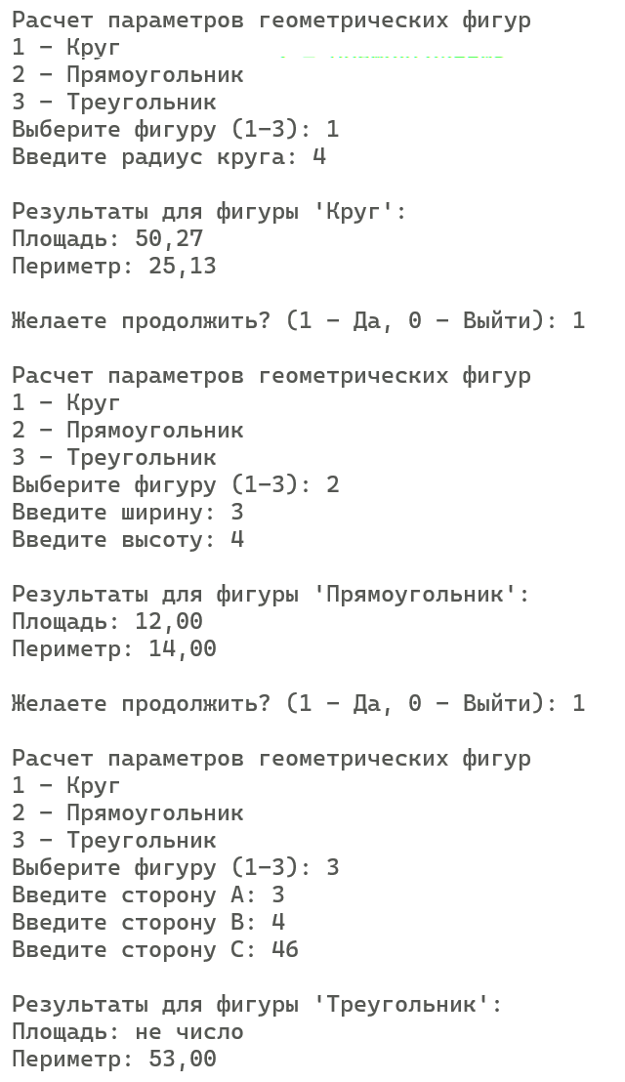
Рисунок 1 – Результат расчета площади и периметра геометрических фигур через интерфейс IShape

Задание 2.
Для выполнения задания разработан интерфейс IProduct, содержащий свойства наименования Name, цены Price, количества Quantity, а также метод GetTotalValue() для расчета стоимости остатка товара. Интерфейс реализован в классах продуктов FoodProduct (продовольственные товары) и ElectronicsProduct (электроника). В программе реализовано хранение списка товаров в единой коллекции List<IProduct>, вычисление суммарной стоимости запасов и добавление новых наименований через консольный интерфейс. Код для выполнения представлен в листинге 2.
Листинг 2. Код программы на языке программирования C#.
using System;
using System.Collections.Generic;

namespace Task2
{
public interface IProduct // интерфейс описания товара
{
string Name { get; } // наименование товара
double Price { get; } // цена товара
int Quantity { get; set; } // количество на складе
double GetTotalValue(); // расчёт общей стоимости
}

public class FoodProduct : IProduct
{
public string Name { get; set; }
public double Price { get; set; }
public int Quantity { get; set; }

public FoodProduct(string name, double price, int quantity) // конструктор
{
Name = name;
Price = price;
Quantity = quantity;
}

public double GetTotalValue() => Price * Quantity; // стоимость остатка еды
}

public class ElectronicsProduct : IProduct
{
public string Name { get; set; }
public double Price { get; set; }
public int Quantity { get; set; }

public ElectronicsProduct(string name, double price, int quantity) // конструктор
{
Name = name;
Price = price;
Quantity = quantity;
}

public double GetTotalValue() => Price * Quantity; // стоимость остатка электроники
}

internal class Program
{
static void Main()
{
List<IProduct> inventory = new List<IProduct> // складской каталог
{
new FoodProduct("Молоко", 2.50, 40), // тестовый товар 1
new ElectronicsProduct("Телевизор", 1200.00, 5) // тестовый товар 2
};

bool exit = false; // флаг цикла

while (!exit) // цикл взаимодействия
{
Console.WriteLine("\nУчет товаров на складе");
Console.WriteLine("1 - Посмотреть список всех товаров");
Console.WriteLine("2 - Добавить новый товар");
Console.Write("Выберите действие (1 или 2): ");

string choice = Console.ReadLine() ?? ""; // чтение выбора

if (choice == "1")
{
Console.WriteLine("\nСписок товаров на складе:");
foreach (var p in inventory) // перебор товаров
{
Console.WriteLine($" - {p.Name} | Цена: {p.Price} руб. | Остаток: {p.Quantity} шт. | Всего: {p.GetTotalValue()} руб."); // вывод данных
}
}
else if (choice == "2")
{
Console.Write("Введите название товара: ");
string name = Console.ReadLine() ?? "Без названия"; // чтение наименования с защитой от null
Console.Write("Введите цену за единицу: ");
double.TryParse(Console.ReadLine(), out double price); // парсинг цены
Console.Write("Введите количество на складе: ");
int.TryParse(Console.ReadLine(), out int qty); // парсинг количества

Console.Write("Категория (1 - Еда, 2 - Электроника): ");
string cat = Console.ReadLine() ?? ""; // чтение категории

if (cat == "2") inventory.Add(new ElectronicsProduct(name, price, qty)); // добавление электроники
else inventory.Add(new FoodProduct(name, price, qty)); // добавление еды

Console.WriteLine("Товар успешно добавлен!");
}

Console.Write("\nЖелаете продолжить? (1 - Да, 0 - Выйти): ");
if ((Console.ReadLine() ?? "") == "0") exit = true; // завершение работы
}
}
}
}

Результат выполнения программы представлен на рисунке 2.
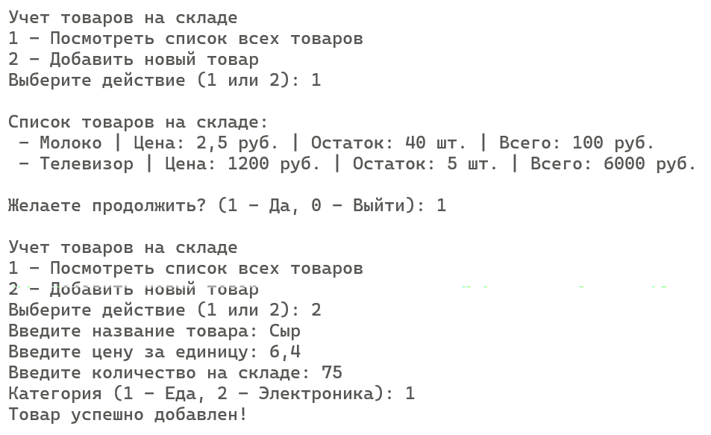
Рисунок 2 – Результат работы системы учета и добавления товаров на складе с использованием интерфейса IProduct

Задание 3.
Для выполнения задания реализован интерфейс IStudent, определяющий свойства FullName (ФИО), Course (курс) и методы GetAverageGrade() (расчет среднего балла) и GetCourseInfo() (информация о ступени обучения). На базе интерфейса созданы классы JuniorStudent (младшие курсы) и SeniorStudent (старшие курсы с профилизацией). Программа позволяет просматривать список зачисленных студентов, автоматически распределять их по ступеням в зависимости от курса и рассчитывать их средний балл. Код для выполнения представлен в листинге 3.
Листинг 3. Код программы на языке программирования C#.
using System;
using System.Collections.Generic;

namespace Task_3
{
public interface IStudent // интерфейс профиля студента
{
string FullName { get; } // ФИО
int Course { get; } // курс
double GetAverageGrade(); // расчёт среднего балла
string GetCourseInfo(); // информация о ступени
}

public class JuniorStudent : IStudent
{
public string FullName { get; set; }
public int Course { get; set; }
private double[] grades; // оценки

public JuniorStudent(string fullName, int course, double[] grades) // инициализация
{
FullName = fullName;
Course = course;
this.grades = grades;
}

public double GetAverageGrade()
{
if (grades.Length == 0) return 0; // защита от деления на ноль
double sum = 0;
foreach (var g in grades) sum += g; // суммирование оценок
return sum / grades.Length; // расчёт среднего
}

public string GetCourseInfo() => $"{Course} курс (Младшая ступень, базовая подготовка)"; // ступень
}

public class SeniorStudent : IStudent
{
public string FullName { get; set; }
public int Course { get; set; }
private double[] grades; // оценки

public SeniorStudent(string fullName, int course, double[] grades) // инициализация
{
FullName = fullName;
Course = course;
this.grades = grades;
}

public double GetAverageGrade()
{
if (grades.Length == 0) return 0; // защита от деления на ноль
double sum = 0;
foreach (var g in grades) sum += g; // суммирование оценок
return sum / grades.Length; // расчёт среднего
}

public string GetCourseInfo() => $"{Course} курс (Старшая ступень, специализация)"; // ступень
}

internal class Program
{
static void Main()
{
List<IStudent> students = new List<IStudent> // базовый список
{
new JuniorStudent("Филипков З.Н.", 3, new double[] { 4, 9, 7, 6 }), // 3 курс
new SeniorStudent("Ковалёв И.И.", 7, new double[] { 9, 10, 10, 8 }) // 7 курс
};

bool exit = false; // флаг цикла

while (!exit) // цикл управления
{
Console.WriteLine("\nСистема учета студентов");
Console.WriteLine("1 - Посмотреть список студентов");
Console.WriteLine("2 - Добавить студента");
Console.Write("Ваш выбор (1 или 2): ");

string choice = Console.ReadLine() ?? ""; // чтение выбора

if (choice == "1")
{
Console.WriteLine("\nСписок студентов университета:");
foreach (var s in students) // перебор студентов
{
Console.WriteLine($"Студент: {s.FullName} | {s.GetCourseInfo()} | Средний балл: {s.GetAverageGrade():F2}"); // вывод сведений
}
}
else if (choice == "2")
{
Console.Write("Введите ФИО студента: ");
string name = Console.ReadLine() ?? "Неуказано"; // чтение ФИО с защитой от null
Console.Write("Введите номер курса (1-4): ");
int.TryParse(Console.ReadLine(), out int course); // парсинг курса

double[] defaultGrades = { 8, 8, 9 }; // стартовые оценки

if (course >= 3) students.Add(new SeniorStudent(name, course, defaultGrades)); // старший курс
else students.Add(new JuniorStudent(name, course, defaultGrades)); // младший курс

Console.WriteLine("Студент успешно зачислен!");
}

Console.Write("\nЖелаете продолжить? (1 - Да, 0 - Выйти): ");
if ((Console.ReadLine() ?? "") == "0") exit = true; // завершение работы
}
}
}
}

Результат выполнения программы представлен на рисунке 3.
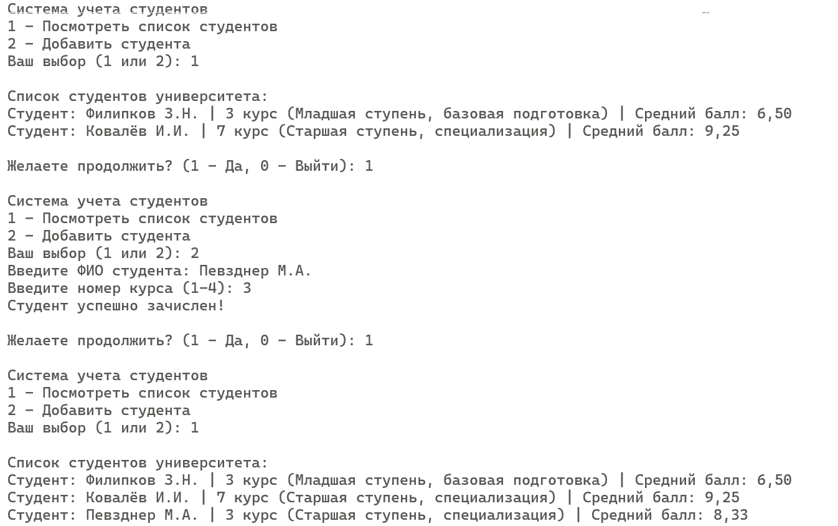
Рисунок 3 – Результат работы системы учета студентов и расчета среднего балла через интерфейс IStudent

Задание 4.
Для выполнения задания разработана система управления библиотечным каталогом. Интерфейс IBook определяет свойства Title (название), Author (автор), IsAvailable (доступность) и методы IssueBook() (выдача книги) и ReturnBook() (возврат). Интерфейс реализован в классах PaperBook (печатное издание со сменяемым статусом наличия) и EBook (электронная книга, доступная всегда). В консольном приложении реализован просмотр полного каталога и процедура выдачи книг пользователям. Код для выполнения представлен в листинге 3.
Листинг 4. Код программы на языке программирования C#.
using System;
using System.Collections.Generic;

namespace Task_4
{
public interface IBook // интерфейс книги
{
string Title { get; } // название
string Author { get; } // автор
bool IsAvailable { get; } // статус доступности
bool IssueBook(); // процедура выдачи
void ReturnBook(); // процедура возврата
}

public class PaperBook : IBook
{
public string Title { get; set; }
public string Author { get; set; }
public bool IsAvailable { get; private set; } // статус печатной книги

public PaperBook(string title, string author) // конструктор
{
Title = title;
Author = author;
IsAvailable = true; // изначально доступна
}

public bool IssueBook() // выдача печатной книги
{
if (!IsAvailable) return false; // если уже выдана
IsAvailable = false; // фиксация выдачи
return true;
}

public void ReturnBook() => IsAvailable = true; // возврат книги
}

public class EBook : IBook
{
public string Title { get; set; }
public string Author { get; set; }
public bool IsAvailable => true; // электронная книга доступна всегда

public EBook(string title, string author) // конструктор
{
Title = title;
Author = author;
}

public bool IssueBook() => true; // всегда выдается
public void ReturnBook() { } // возврат не требуется
}

internal class Program
{
static void Main()
{
List<IBook> library = new List<IBook> // каталог книг
{
new PaperBook("Война и мир", "Л.Н. Толстой"), // печатное издание
new EBook("C# 10 и .NET 6", "Марк J. Прайс") // электронное издание
};

bool exit = false; // флаг цикла

while (!exit) // главный цикл
{
Console.WriteLine("\nЭлектронный каталог библиотеки");
Console.WriteLine("1 - Посмотреть список книг");
Console.WriteLine("2 - Взять книгу из библиотеки");
Console.Write("Ваш выбор (1 или 2): ");

string choice = Console.ReadLine() ?? ""; // чтение выбора

if (choice == "1")
{
Console.WriteLine("\nКаталог книг:");
for (int i = 0; i < library.Count; i++) // перебор каталога
{
var b = library[i];
string status = b.IsAvailable ? "Доступна" : "Выдана на руки"; // определение статуса
Console.WriteLine($"{i + 1}. '{b.Title}' ({b.Author}) - Статус: {status}"); // вывод информации
}
}
else if (choice == "2")
{
Console.Write("Введите номер книги для выдачи: ");
if (int.TryParse(Console.ReadLine(), out int index) && index > 0 && index <= library.Count) // проверка индекса
{
if (library[index - 1].IssueBook()) Console.WriteLine("Книга успешно выдана!"); // успешная выдача
else Console.WriteLine("Извините, эта книга сейчас недоступна."); // отказ
}
else Console.WriteLine("Неверный номер книги."); // ошибка индекса
}

Console.Write("\nЖелаете продолжить? (1 - Да, 0 - Выйти): ");
if ((Console.ReadLine() ?? "") == "0") exit = true; // завершение работы
}
}
}
}

Результат выполнения программы представлен на рисунке 4.
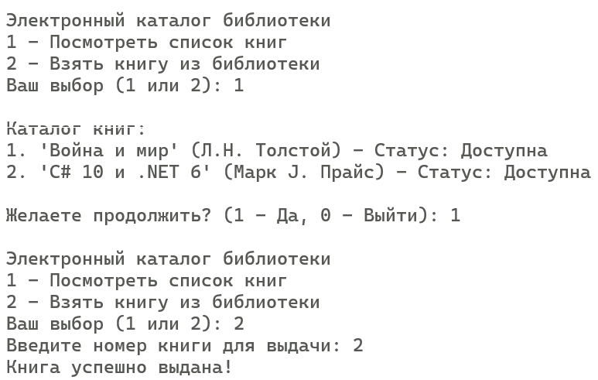
Рисунок 4 – Результат работы электронного каталога библиотеки и выдачи книг через интерфейс IBook

Задание 5.
Для выполнения задания реализовано приложение графического редактора с использованием интерфейса IDrawableCanvas. Интерфейс включает методы для отрисовки базовых примитивов: DrawLine() (линия по точкам), DrawCircle() (окружность по центру и радиусу) и DrawRectangle() (прямоугольник по координатам и размерам). Класс ConsoleCanvas реализует интерфейс, выводя информацию о нарисованных объектах в консоль. Пользователь может поочередно выбирать фигуры и задавать их параметры в интерактивном режиме. Код для выполнения представлен в листинге 5.
Листинг 5. Код программы на языке программирования C#.
using System;

namespace Task_5
{
public interface IDrawableCanvas // интерфейс холста
{
void DrawLine(int x1, int y1, int x2, int y2); // рисование линии
void DrawCircle(int x, int y, int radius); // рисование круга
void DrawRectangle(int x, int y, int width, int height); // рисование прямоугольника
}

public class ConsoleCanvas : IDrawableCanvas
{
public void DrawLine(int x1, int y1, int x2, int y2) // вывод линии
{
Console.WriteLine($"[Холст] Нарисована линия от точек ({x1}, {y1}) до ({x2}, {y2})."); // текстовый результат
}

public void DrawCircle(int x, int y, int radius) // вывод окружности
{
Console.WriteLine($"[Холст] Нарисована окружность с центром в ({x}, {y}) и радиусом {radius}."); // текстовый результат
}

public void DrawRectangle(int x, int y, int width, int height) // вывод прямоугольника
{
Console.WriteLine($"[Холст] Нарисован прямоугольник из точки ({x}, {y}) размером {width}x{height}."); // текстовый результат
}
}

internal class Program
{
static void Main()
{
IDrawableCanvas canvas = new ConsoleCanvas(); // работа с холстом через интерфейс
bool exit = false; // флаг цикла

while (!exit) // цикл редактора
{
Console.WriteLine("\nГрафический редактор (Холст)");
Console.WriteLine("1 - Нарисовать линию");
Console.WriteLine("2 - Нарисовать круг");
Console.WriteLine("3 - Нарисовать прямоугольник");
Console.Write("Выберите фигуру для рисования (1-3): ");

string choice = Console.ReadLine() ?? ""; // чтение выбора

if (choice == "1")
{
Console.Write("Введите X1: "); int.TryParse(Console.ReadLine(), out int x1); // координата X1
Console.Write("Введите Y1: "); int.TryParse(Console.ReadLine(), out int y1); // координата Y1
Console.Write("Введите X2: "); int.TryParse(Console.ReadLine(), out int x2); // координата X2
Console.Write("Введите Y2: "); int.TryParse(Console.ReadLine(), out int y2); // координата Y2
canvas.DrawLine(x1, y1, x2, y2); // вызов отрисовки линии
}
else if (choice == "2")
{
Console.Write("Введите X центра: "); int.TryParse(Console.ReadLine(), out int x); // центр X
Console.Write("Введите Y центра: "); int.TryParse(Console.ReadLine(), out int y); // центр Y
Console.Write("Введите радиус: "); int.TryParse(Console.ReadLine(), out int r); // радиус
canvas.DrawCircle(x, y, r); // вызов отрисовки круга
}
else if (choice == "3")
{
Console.Write("Введите X угла: "); int.TryParse(Console.ReadLine(), out int x); // угол X
Console.Write("Введите Y угла: "); int.TryParse(Console.ReadLine(), out int y); // угол Y
Console.Write("Введите ширину: "); int.TryParse(Console.ReadLine(), out int w); // ширина
Console.Write("Введите высоту: "); int.TryParse(Console.ReadLine(), out int h); // высота
canvas.DrawRectangle(x, y, w, h); // вызов отрисовки прямоугольника
}

Console.Write("\nЖелаете нарисовать еще что-то? (1 - Да, 0 - Выйти): ");
if ((Console.ReadLine() ?? "") == "0") exit = true; // завершение работы
}
}
}
}
Результат выполнения программы представлен на рисунке 5.
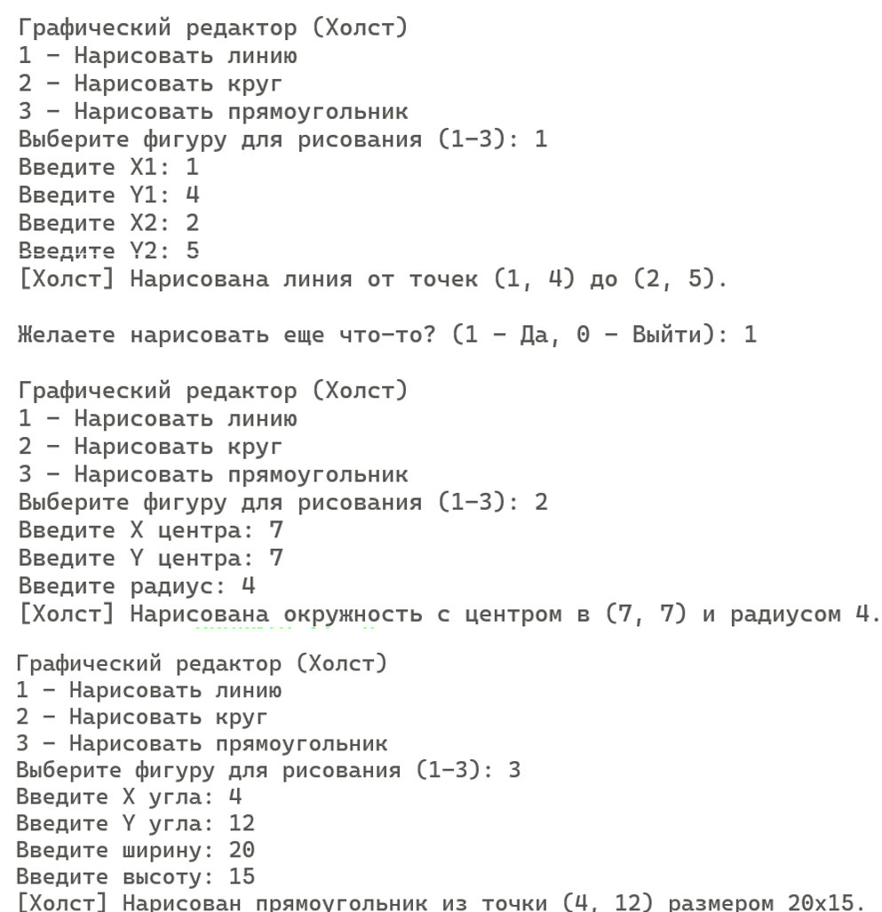
Рисунок 5 – Демонстрация отрисовки графических примитивов на холсте через интерфейс IDrawableCanvas

Ссылка на репозиторий GitHub: https://github.com/egerayren1-source/repozit

